简号 J1⑧212+426+1632：粮食支出账（三片缀合）

来源出处
里耶古城一号井第八层出土，原整理号 8-212+8-426+8-1632。
释文、注释：《里耶秦简牍校释》第一卷，第 115 页。
图版、单字字形：秦簡字形庫（www.kaom.net）《里耶1》。

图片
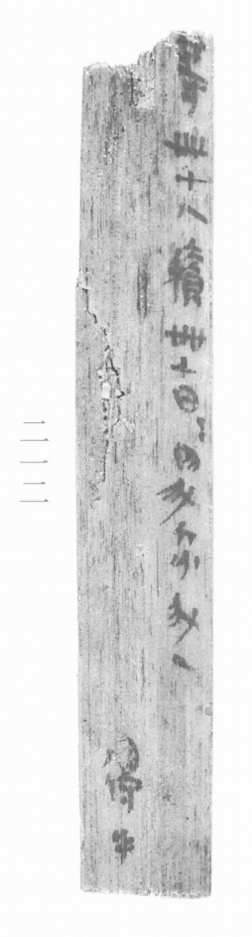
图1 里耶秦简 8-212 实物照片。出处：秦簡字形庫（www.kaom.net）《里耶1》图版。
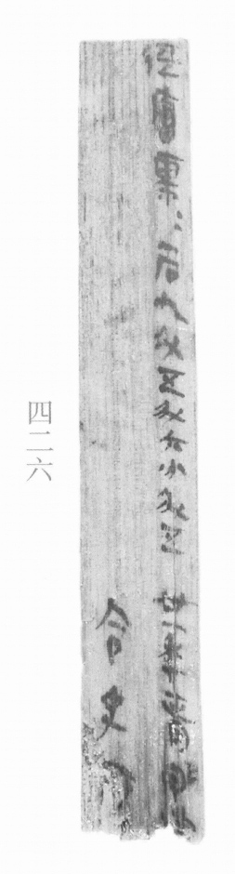
图2 8-426 。出处同图1。
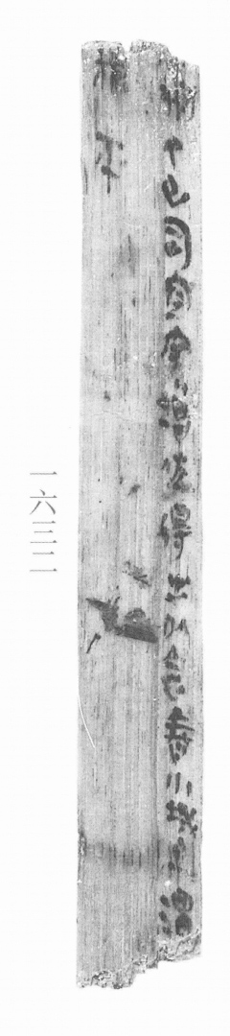
图3 8-1632 。出处同图1。
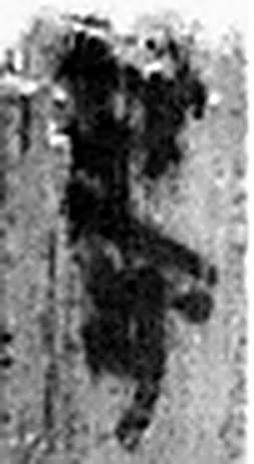 等 齊簡也。从竹从寺。寺，官曹之等平也。（《说文解字》卷五·竹部）
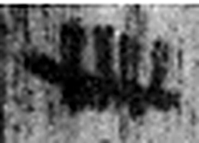 卌 《说文解字》未收此字。
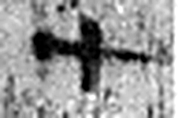 七 陽之正也。从一，微陰从中衺出也。凡七之屬皆从七。（《说文解字》卷十四·七部）
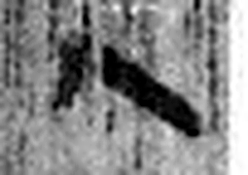 人 天地之性最貴者也。此籒文。象臂脛之形。凡人之屬皆从人。（《说文解字》卷八·人部）
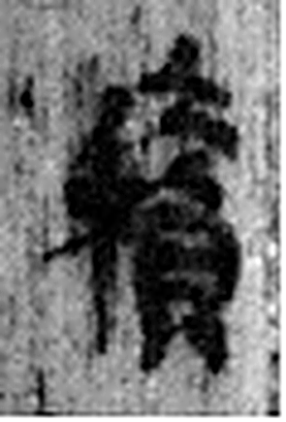 積 聚也。从禾責聲。（《说文解字》卷七·禾部）
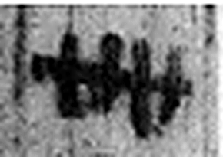 卌 《说文解字》未收此字。
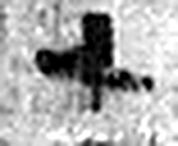 七 陽之正也。从一，微陰从中衺出也。凡七之屬皆从七。（《说文解字》卷十四·七部）
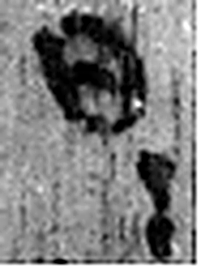 日= 《说文解字》未收此字。
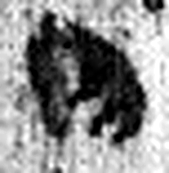 四 陰𢿙也。象四分之形。凡四之屬皆从四。（《说文解字》卷十四·四部）
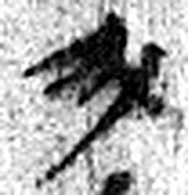 升 十龠也。从斗，亦象形。（《说文解字》卷十四·斗部）
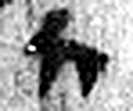 六 《易》之數，陰變於六，正於八。从入从八。凡六之屬皆从六。（《说文解字》卷十四·六部）
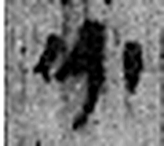 分 別也。从八从刀，刀以分別物也。（《说文解字》卷二·八部）
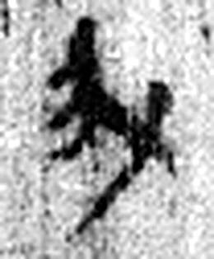 升 十龠也。从斗，亦象形。（《说文解字》卷十四·斗部）
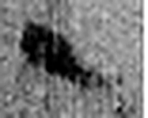 一 惟初太始，道立於一，造分天地，化成萬物。凡一之屬皆从一。（《说文解字》卷一·一部）
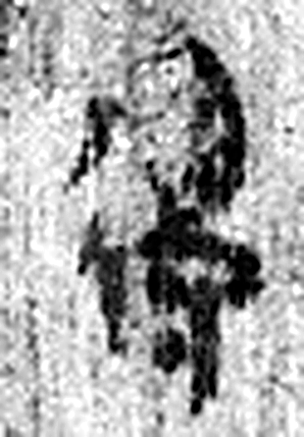 得 行有所得也。从彳㝵聲。（《说文解字》卷二·彳部）
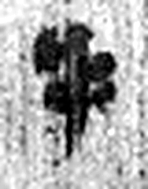 手 拳也。象形。凡手之屬皆从手。（《说文解字》卷十二·手部）
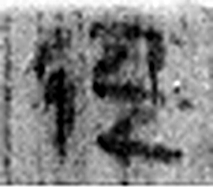 徑 步道也。从彳巠聲。（《说文解字》卷二·彳部）
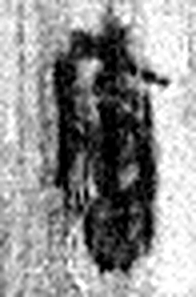 廥 芻藁之藏。从广會聲。（《说文解字》卷九·广部）
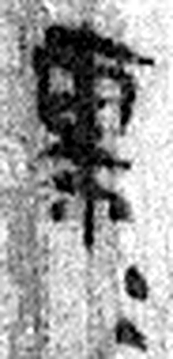 粟 《说文解字》未收此字。
 一 惟初太始，道立於一，造分天地，化成萬物。凡一之屬皆从一。（《说文解字》卷一·一部）
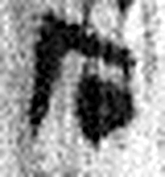 石 山石也。在厂之下；囗，象形。凡石之屬皆从石。（《说文解字》卷九·石部）
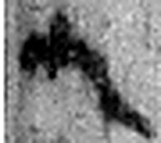 九 陽之變也。象其屈曲究盡之形。凡九之屬皆从九。（《说文解字》卷十四·九部）
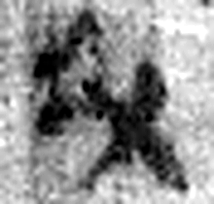 斗 兩士相對，兵杖在後，象鬥之形。凡鬥之屬皆从鬥。（《说文解字》卷三·鬥部）
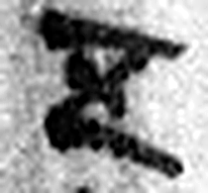 五 五行也。从二，陰陽在天地閒交午也。凡五之屬皆从五。（《说文解字》卷十四·五部）
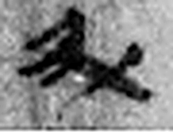 升 十龠也。从斗，亦象形。（《说文解字》卷十四·斗部）
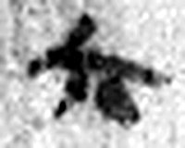 六 《易》之數，陰變於六，正於八。从入从八。凡六之屬皆从六。（《说文解字》卷十四·六部）
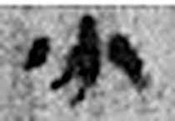 分 別也。从八从刀，刀以分別物也。（《说文解字》卷二·八部）
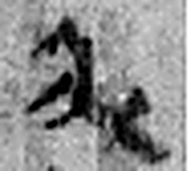 升 十龠也。从斗，亦象形。（《说文解字》卷十四·斗部）
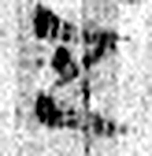 五 五行也。从二，陰陽在天地閒交午也。凡五之屬皆从五。（《说文解字》卷十四·五部）
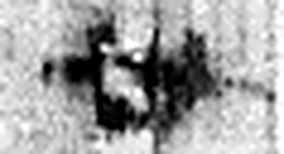 卅 三十并也。古文省。凡卅之屬皆从卅。（《说文解字》卷三·卅部）
 一 惟初太始，道立於一，造分天地，化成萬物。凡一之屬皆从一。（《说文解字》卷一·一部）
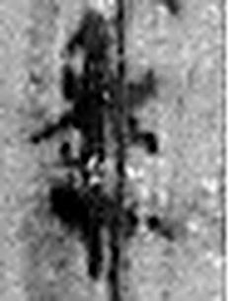 年 穀孰也。从禾千聲。《春秋傳》曰：“大有秊。”（《说文解字》卷七·禾部）
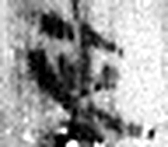 正 是也。从止，一以止。凡正之屬皆从正。（《说文解字》卷二·正部）
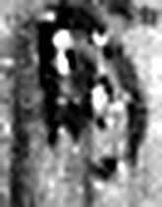 月 闕也。大陰之精。象形。凡月之屬皆从月。（《说文解字》卷七·月部）
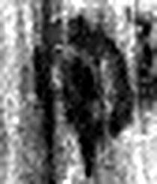 甲 東方之孟，陽气萌動，从木戴孚甲之象。一曰人頭宐爲甲，甲象人頭。凡甲之屬皆从甲。（《说文解字》卷十四·甲部）
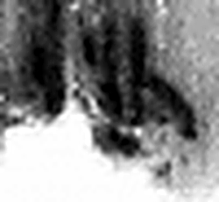 寅 髕也。正月，陽气動，去黃泉，欲上出，陰尚彊，象宀不達，髕寅於下也。凡寅之屬皆从寅。（《说文解字》卷十四·寅部）
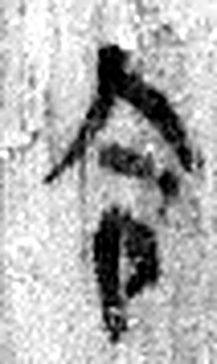 令 發號也。从亼、卪。（《说文解字》卷九·卩部）
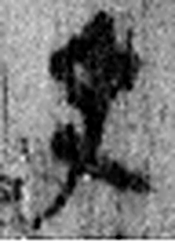 史 記事者也。从又持中。中，正也。凡史之屬皆从史。（《说文解字》卷三·史部）
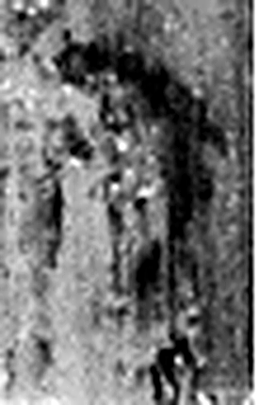 □ 《说文解字》未收此字。
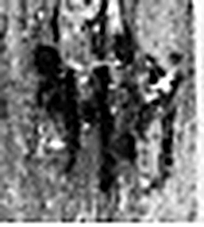 朔 月一日始蘇也。从月屰聲。（《说文解字》卷七·月部）
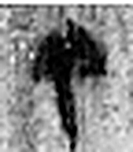 丁 夏時萬物皆丁實。象形。丁承丙，象人心。凡丁之屬皆从丁。（《说文解字》卷十四·丁部）
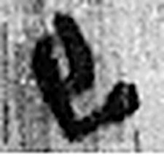 巳 巳也。四月，陽气巳出，陰气巳藏，萬物見，成文章，故巳爲蛇，象形。凡巳之屬皆从巳。（《说文解字》卷十四·巳部）
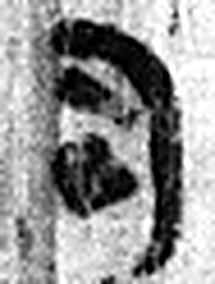 司 臣司事於外者。从反后。凡司之屬皆从司。（《说文解字》卷九·司部）
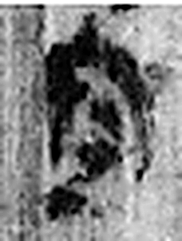 空 竅也。从穴工聲。（《说文解字》卷七·穴部）
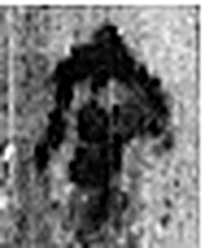 守 守官也。从宀从寸。寺府之事者。从寸。寸，法度也。（《说文解字》卷七·宀部）
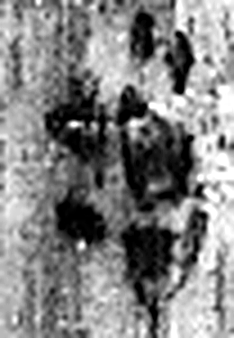 增 益也。从土曾聲。（《说文解字》卷十三·土部）
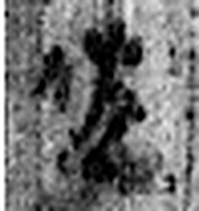 佐 《说文解字》未收此字。
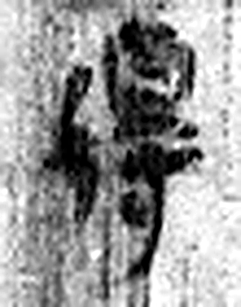 得 行有所得也。从彳㝵聲。（《说文解字》卷二·彳部）
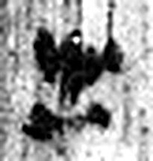 出 進也。象艸木益滋，上出達也。凡出之屬皆从出。（《说文解字》卷六·出部）
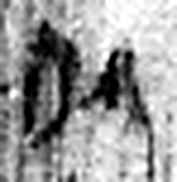 以 用也。从反巳。賈侍中說：巳，意巳實也。象形。（《说文解字》卷十四·巳部）
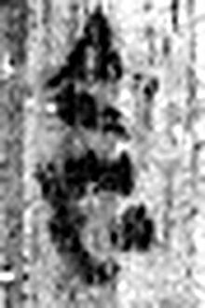 食 一米也。从皀亼聲。或說亼皀也。凡食之屬皆从食。（《说文解字》卷五·食部）
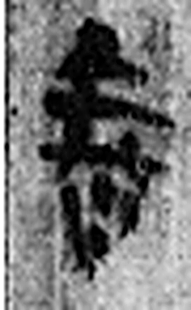 舂 擣粟也。从廾持杵臨臼上。午，杵省也。古者雝父初作舂。（《说文解字》卷七·臼部）
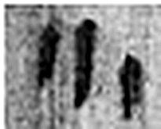 小 物之微也。从八，丨見而分之。凡小之屬皆从小。（《说文解字》卷二·小部）
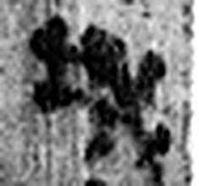 城 以盛民也。从土从成，成亦聲。（《说文解字》卷十三·土部）
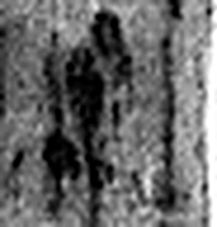 旦 明也。从日見一上。一，地也。凡旦之屬皆从旦。（《说文解字》卷七·旦部）
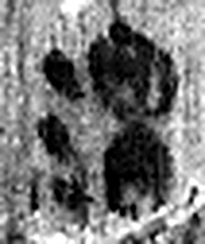 渭 水。出隴西首陽渭首亭南谷，東入河。从水胃聲。杜林說。《夏書》以爲出鳥鼠山。雝州浸也。（《说文解字》卷十一·水部）
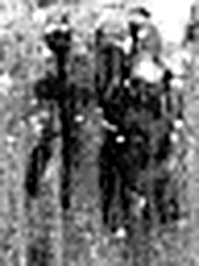 視 瞻也。从見、示。（《说文解字》卷八·見部）
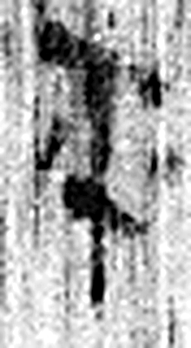 平 語平舒也。从亏从八。八，分也。爰禮說。（《说文解字》卷五·亏部）
图4 8-212+8-426+8-1632 逐字字形与本义（共 58 字，按原简文字序）。字形出处：秦簡字形庫（www.kaom.net）《里耶1》；本义出处：《说文解字》大徐本。

释文
径廥粟米一石九斗五升六分升五^{［1］}。 丗一年正月甲寅朔丁巳^{［2］}，司空守增、佐得出以食舂、小城旦渭等𠦜七人^{［3］}，积𠦜七日，日四升六分升一^{［4］}。Ⅰ
令史□视平^{［5］}。 得手^{［6］}。Ⅱ8-212+8-426+8-1632

文字
以下照录《里耶秦简牍校释》第一卷注文。
[1] 8-426原注释：左侧刻齿为“一石九斗三升”，以下残断。
[2] 丁巳，正月初四。
[3] 增、得、渭，皆人名。
[4] 出食共计47×25/6升＝195又5/6升，即一石九斗五升六分升五。
[5] “史”下一字，据8-474，为“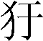”，人名。
[6] 得，人名。
三片纹路、茬口相符，文意连贯，当可缀合。

书法
三片缀合，正面两栏，栏末以Ⅰ、Ⅱ标序；字小而密，字迹较淡。（据图1）

简牍形制
8-212、8-426、8-1632 三片缀合；残牍，单面书写。（释文）

书写方式
墨色偏淡。（据图1）

美育价值
「积𠦜七日，日四升六分升一」——按人按日算口粮，一笔一笔乘出来。

